Εργαστήριο ρομποτικής Ι

Κωνσταντίνος Δρακάκης ΤΗ20049

Τεχνική αναφορά

Περιεχόμενα

Μέρος Α 3

Μέρος B 9

Μέρος C 13

# Μέρος Α

Α1

plot_free_vec(x,c="b")

    v1 = np.array([50,60])  
    s1 = np.array([5,6])  
  
    v2 = np.array([10,20,30])  
    s2 = np.array([1,2,30])  
  
    plot_free_vec(v1,'r')  
    plot_free_vec(v2,'r')

Αποτελέσματα της συνάρτησης στον 2-διάστατο και στον 3-διάστατο χώρο

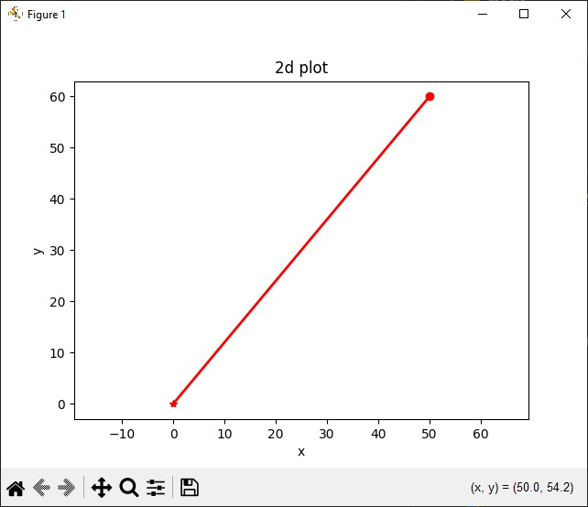

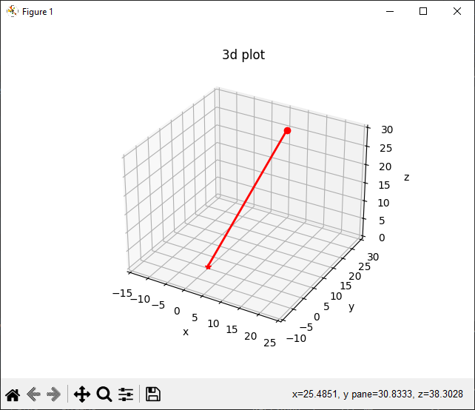

Α2

plot_vec(x, s, c="b", axis=None)

    v1 = np.array([50,60])  
    s1 = np.array([5,6])  
    v2 = np.array([10,20,30])  
    s2 = np.array([1,2,30])  
    plot_vec(v1,s1,'r')  
    plot_vec(v2,s2,'r')  
    plt.show()

Αποτελέσματα της συνάρτησης στον 2-διάστατο και στον 3-διάστατο χώρο

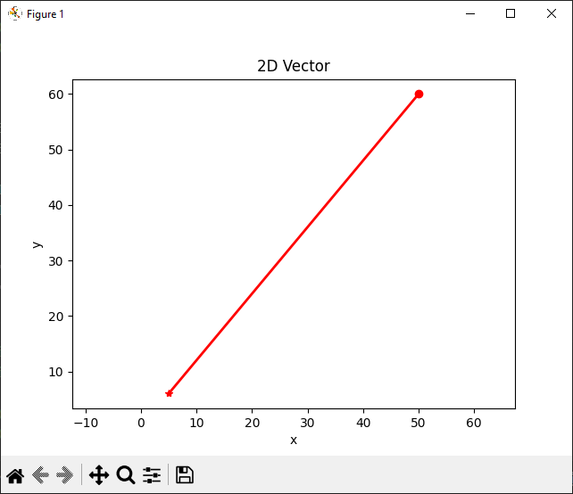

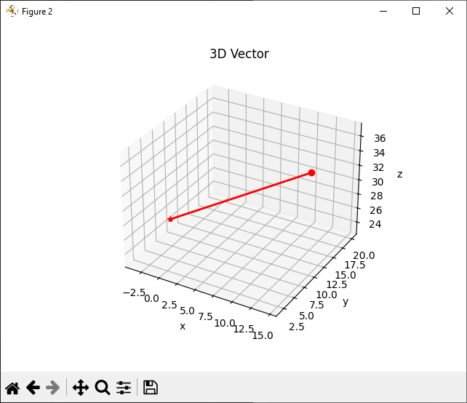

Α3

make_unit(x)

    v1 = np.array([50,60])  
    v2 = np.array([10,20,30])  
    print(make_unit(v1))  
    print(make_unit(v2))

Αποτελέσματα της συνάρτησης στον 2-διάστατο και στον 3-διάστατο χώρο

[0.6401844 0.76822128]

[0.26726124 0.53452248 0.80178373]

A4

project_vec(a,b)

    v1 = np.array([4,0])  
    s1 = np.array([3,2])  
    print(project_vec(v1,s1))  
    v1 = np.array([10, 20, 5])  
    v2 = np.array([5, 10, 0])    
    project_vec(v1,v2)

Αποτελέσματα της συνάρτησης στον 2-διάστατο και στον 3-διάστατο χώρο

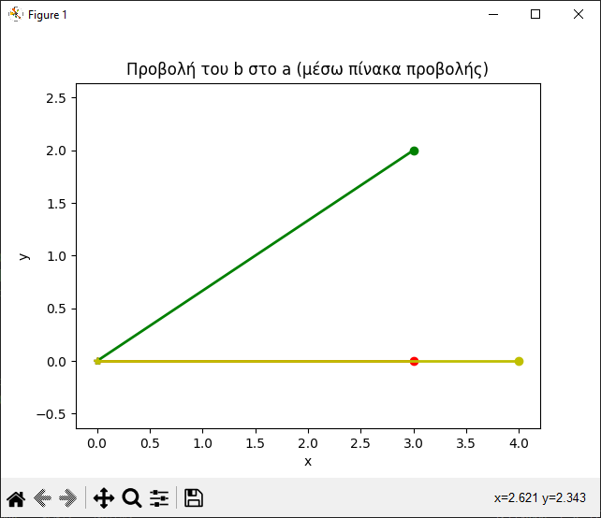

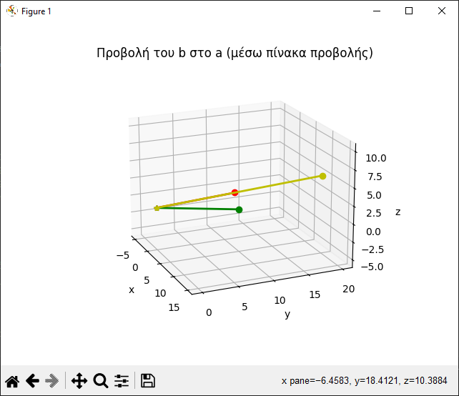

Όσο στον δισδιάστατο αλλά και στον τρισδιάστατο είναι εμφανής η ορθή λειτουργία της συνάρτησης καθώς το πράσινο διάνυσμα προβάλλεται πάνω στο κίτρινό.

A5

cross_demo(s1, a, s2, b)

    origin = np.array([1, 1, 1])  
    v1 = np.array([20, 0, 0])  
    v2 = np.array([0, 20 , 0])  
    cross_demo(v1,origin,v2,origin)

Αποτελέσματα της συνάρτησης στον 3-διάστατο χώρο

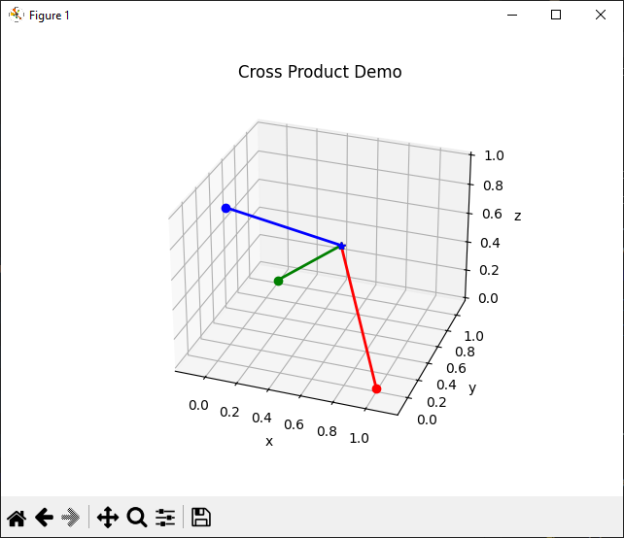

A6

plot_Rot(rot_m)

    theta_deg = 90  
    theta_rad = -np.radians(theta_deg)  
    plot_Rot(rotX(theta_rad))

Αποτελέσματα της συνάρτησης στον 3-διάστατο χώρο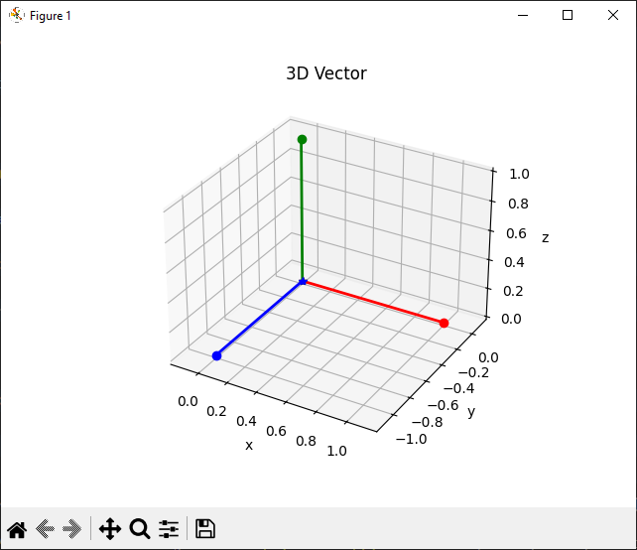

A7

generate_rot()

    plot_Rot(generate_rot())

Αποτελέσματα της συνάρτησης στον 3-διάστατο χώρο

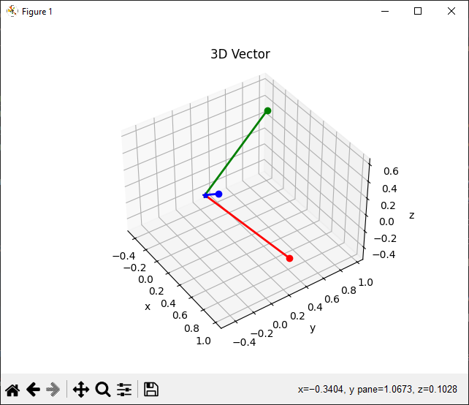

# Μέρος B

B1

rotX(th)  
rotY(th)  
rotZ(th)  
plot_hom(G,scale=None,axis=None)

B2

plot_hom(G,scale=None,axis=None)

    rot = rotZ(np.radians(-90))  
    move = np.array([0,0,0])  
         
    row1 = np.append(rot[0],move[0])  
    row2 = np.append(rot[1],move[1])  
    row3 = np.append(rot[2],move[2])  
    standard = np.array([0,0,0,1])  
      
    # Stack all rows into a full 4x4 matrix  
    G = np.array([row1, row2, row3, standard])      
    plot_hom(G,scale=0.5)

Αποτελέσματα της συνάρτησης στον 3-διάστατο χώρο

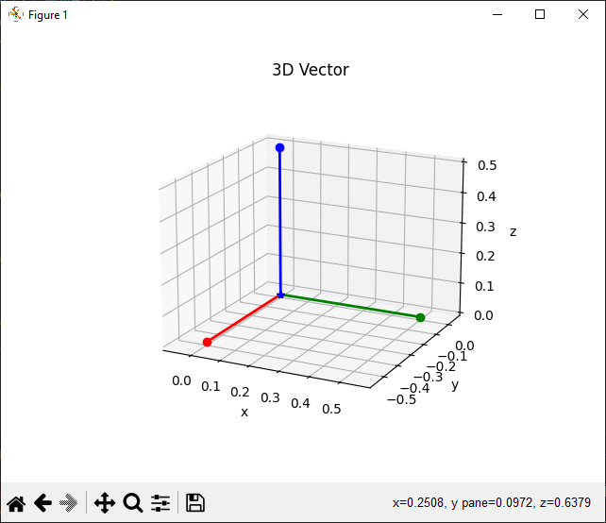

B3

homogen(R, p)

        plot_hom(**homogen**(**rotX**(**np**.radians(45)),np.array([1,2,3])))

Αποτελέσματα της συνάρτησης στον 3-διάστατο χώρο

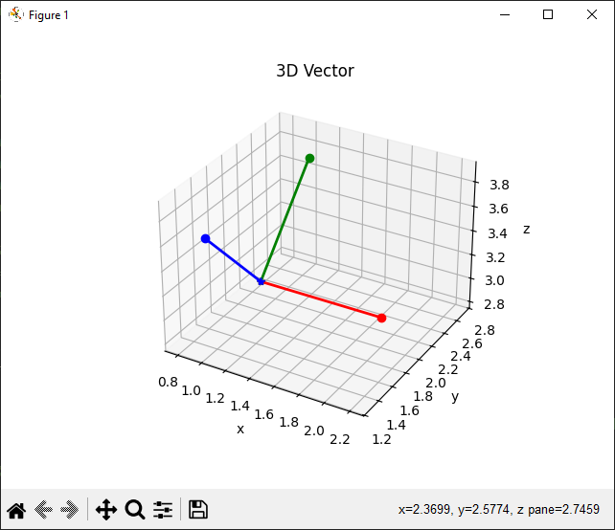

B4

gr(R)

plot_hom(**gr**(**rotZ**(**np**.radians(45))))

Αποτελέσματα της συνάρτησης στον 3-διάστατο χώρο

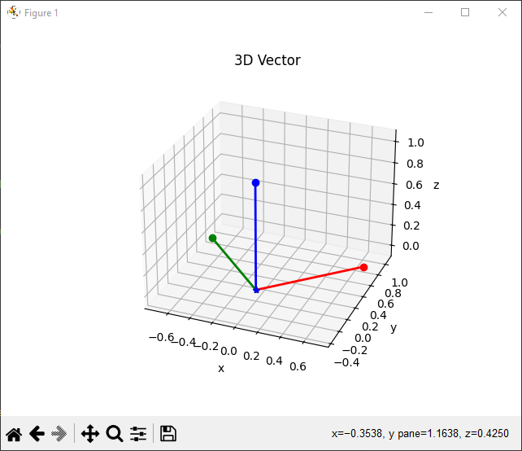

B5

plot_hom(**gp**(**np**.array([1,1,1])))

Αποτελέσματα της συνάρτησης στον 3-διάστατο χώρο

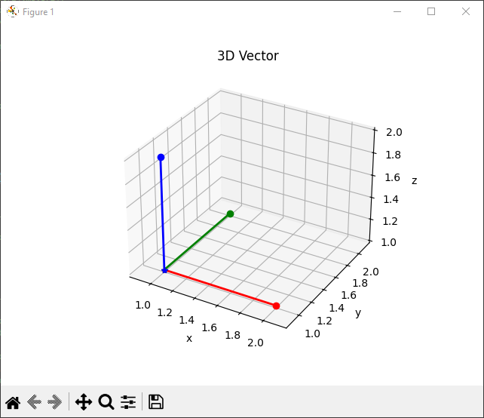

B6

Αποτελέσματα της συνάρτησης στον 3-διάστατο χώρο

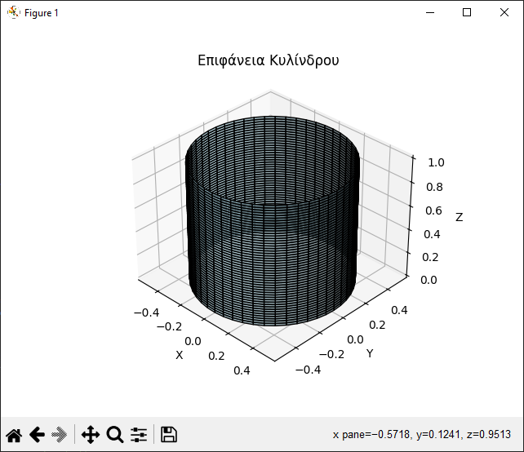

B7

Αποτελέσματα της συνάρτησης στον 3-διάστατο χώρο

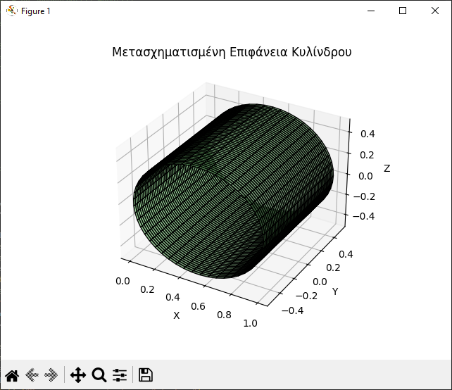

# Μέρος C

C1

Αποτελέσματα της συνάρτησης στον 3-διάστατο χώρο

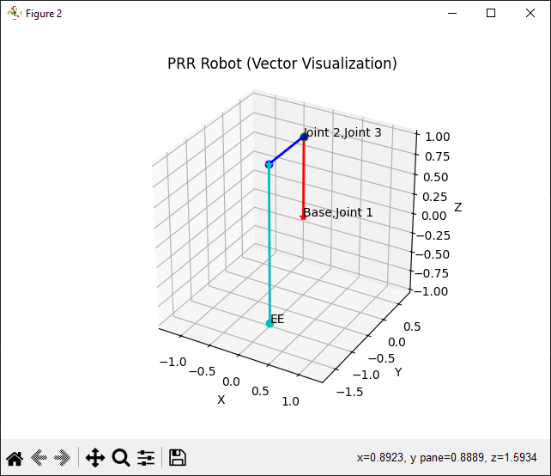

C2

Αποτελέσματα της συνάρτησης στον 3-διάστατο χώρο

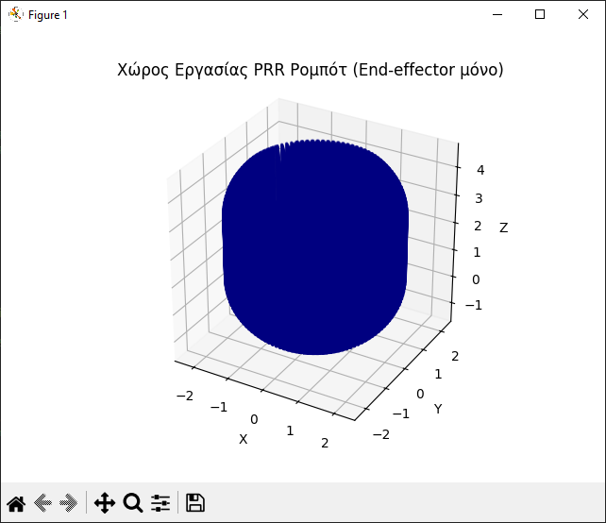

C3

Αποτελέσματα της συνάρτησης στον 3-διάστατο χώρο

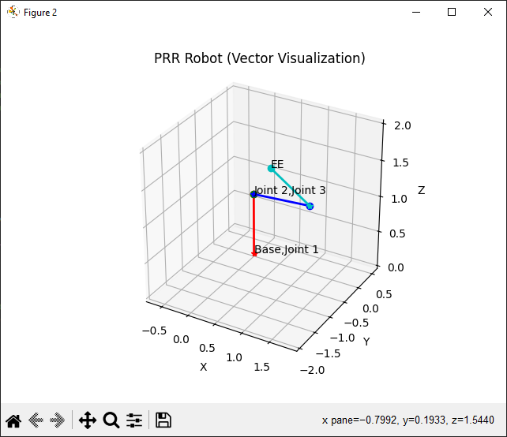

C4

Αποτελέσματα της συνάρτησης στον 3-διάστατο χώρο

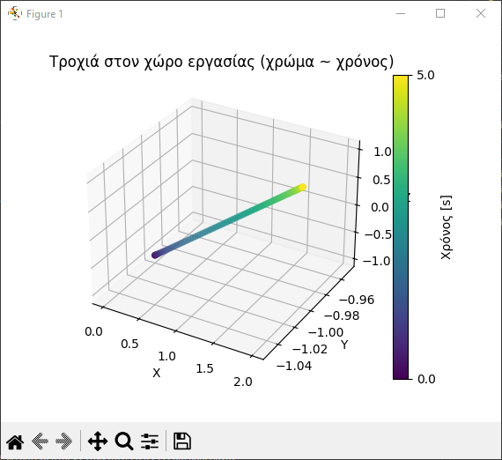

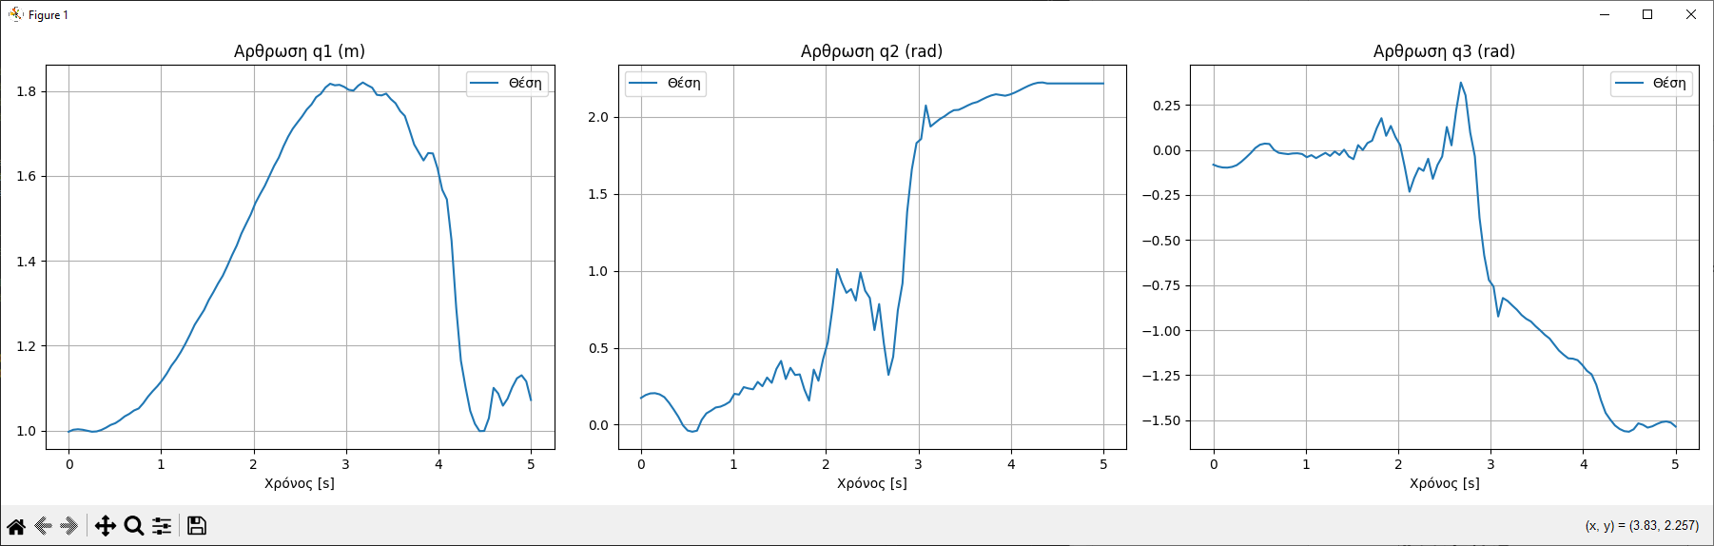

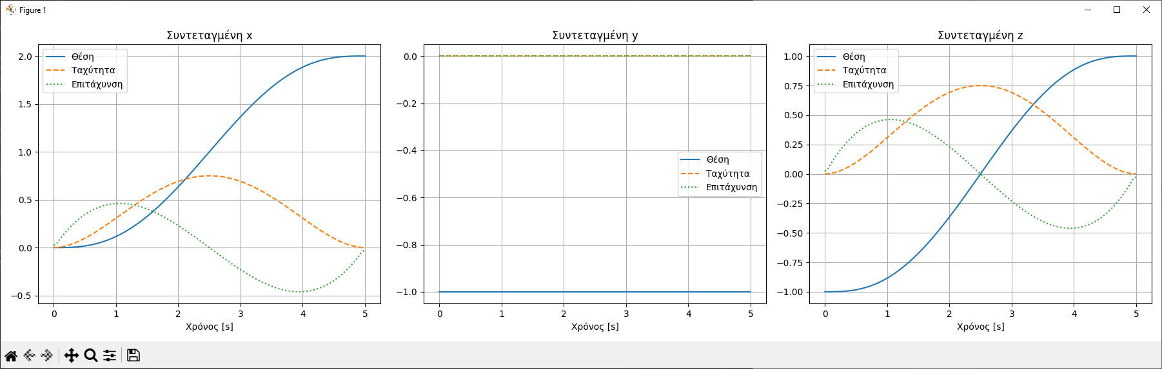

Απότομες αλλαγές στην επιτάχυνση υπνώνουν «τηλεμεταφορα» και είναι αδύνατο να παρατηρηθεί αυτό το φαινόμενο στο πραγματικό σύστημα.

Αφού παρατηρούμε απότομες αλλαγές στις μεταβλητές q1 q2 q3 γι’ αυτό το λόγο το σήμα (οι θέσεις ανά χρονική στιγμή) περνιέται από ένα φίλτρο Savitzky-Golay που αφαιρεί τις απότομες αυξομειώσεις.

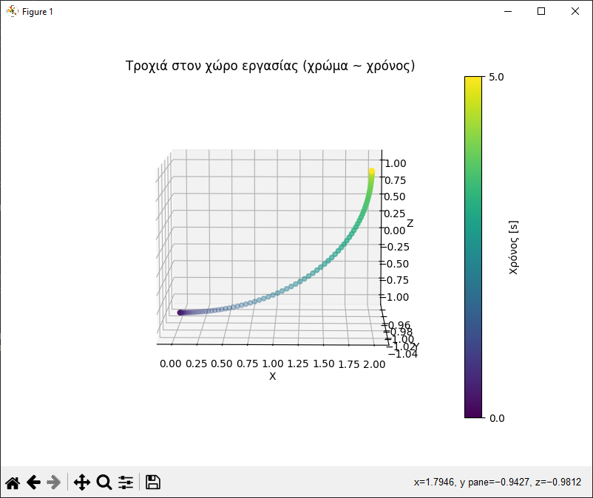

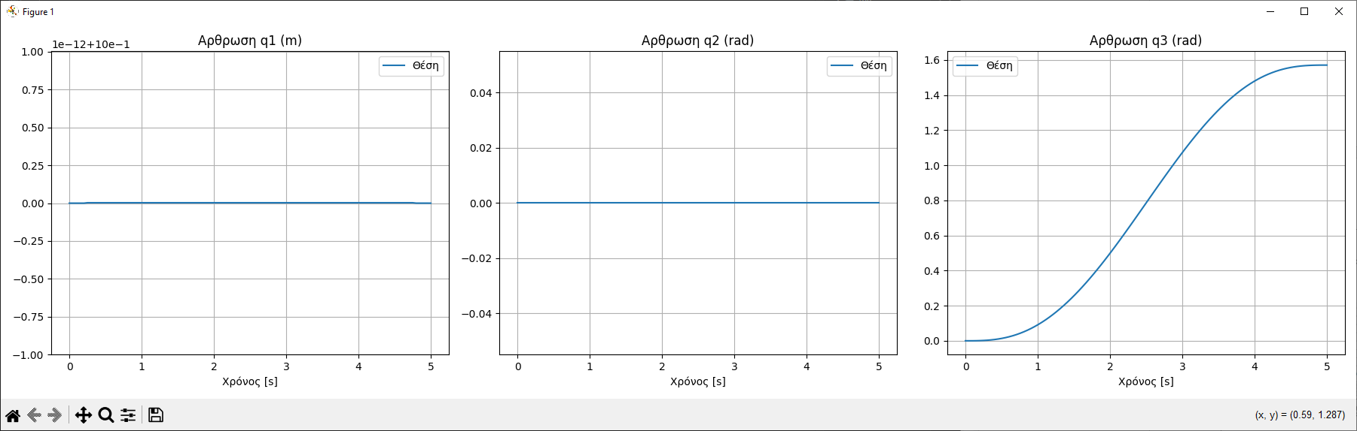

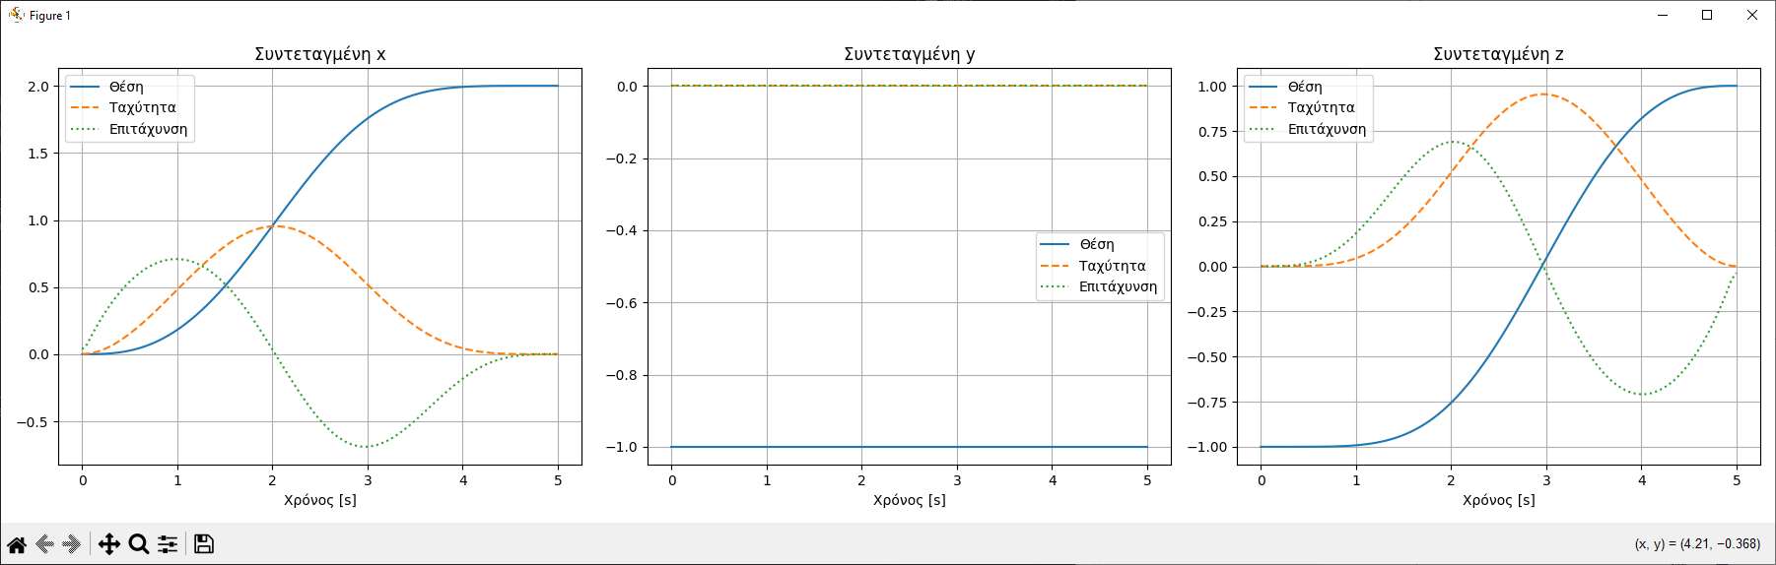

Στην παρούσα περίπτωση δοκιμάζουμε να αλλάξουμε μόνο μια μεταβλητή τη φορά για να δοκιμάσουμε την συνάρτηση πιο ευκολά (δουλεύει αν αλλάζουμε όλες τις μεταβλητές ταυτόχρονα)

C6

Αποτελέσματα της συνάρτησης στον 3-διάστατο χώρο αρχική και τελική κατάσταση

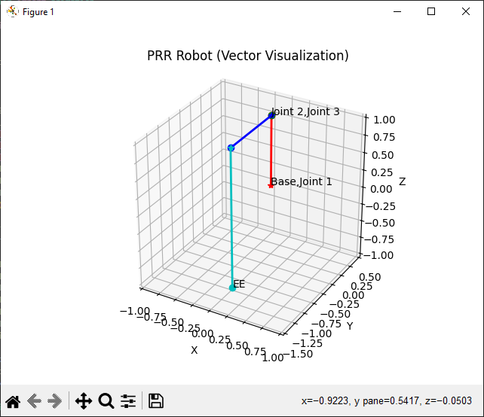

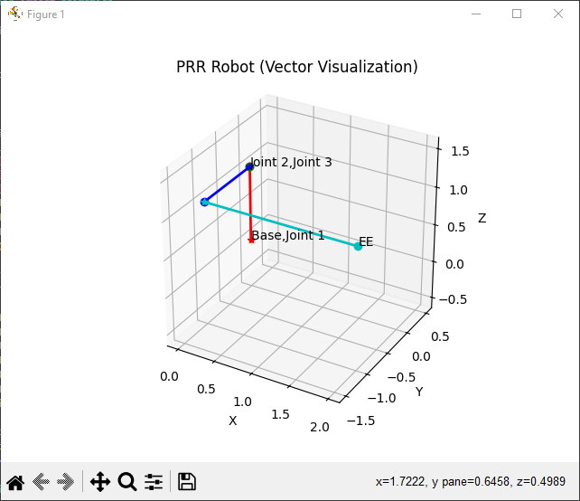



C7

Αποτελέσματα της συνάρτησης στον 3-διάστατο χώρο

Πρέπει να το τρέξετε για να δείτε πως καταλήγει στη λύση

C8

Αποτελέσματα της συνάρτησης στον 3-διάστατο χώρο

Πρέπει να το τρέξετε για να δείτε πως καταλήγει στη λύση



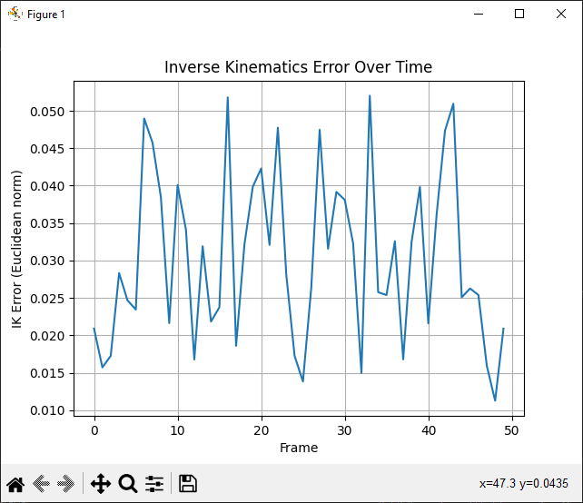

Το σφάλμα κυμαίνεται μεταξύ ~0.01 και ~0.052, κάτι που υποδηλώνει ότι η αντίστροφη κινηματική (IK) λειτουργεί γενικά καλά (τα σφάλματα είναι αρκετά μικρά).

Σε ορισμένα καρέ, παρατηρούνται ελαφρώς αυξημένα σφάλματα.

Μπορεί να γίνει βελτίωση του σφάλματος αν η ikine() βασίζεται σε πραγματική λύση και όχι σε προσεγγιστική. Επίσης αν επιθυμούμε να χρησιμοποιήσουμε την παρούσα συνάρτηση πρέπει παράγουμε πιο πολλά σημεία στον χώρο εργασίας ώστε να μεγαλώσει η πυκνότητα του νέφους σημείων και η τροχιά να εκπονείται με προσπέλαση σε πιο σύντομα στα εν συνέχεια σημεία

Σημειώσεις:

Στις τελευταίες συναρτήσεις υπάρχει μια διαρροή window figure (παράθυρο / καμβάς) που οφείλεται στο ότι περνάμε έναν άξονα ax στη συνάρτηση και είναι η αναγκαία η παρουσία του.

Κατά πασά πιθανότητά λόγο της plot_robot()

Υπάρχει μια βοηθητική συνάρτηση που μας επιτρέπει να τυπώσουμε κάθε φορά τις τροχιές

def helper_plot(pA, pB, tf, points, joint_values, order=3, space="joint", plot=True):

space = joint / work ---by default joint

plot για να εμφανίσουμε τα γραφήματα η όχι για να επιστρέψουμε απλά δεδομένα για χρήση

GitHub repo:

[Robotics-I-8.012/RoboticsLabTH20049 at main · kostasCode/Robotics-I-8.012](https://github.com/kostasCode/Robotics-I-8.012/tree/main/RoboticsLabTH20049)